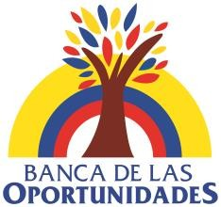

Bogotá, D.C., octubre 14 de 2022

AVISO

CONVOCATORIA No. 115

PARA CONTRATAR LOS SERVICIOS DE CONSULTORÍA PARA
REALIZAR UN DIAGNÓSTICO Y RECOMENDACIONES DE POLÍTICA PÚBLICA QUE APORTEN A LA
INCLUSIÓN FINANCIERA, RELACIONADOS CON LA INNOVACIÓN Y TECNOLOGÍA DE LAS
ORGANIZACIONES DE LA ECONOMÍA SOLIDARIA CON ACTIVIDAD FINANCIERA
MODIFICACIÓN FECHA DE ADJUDICACIÓN

De acuerdo con lo previsto en los términos de referencia de la convocatoria en el numeral 4.5. CRONOGRAMA DE LA INVITACION, le informamos que en consideración a que los trámites internos para el proceso de evaluación, calificación y adjudicación han tomado más tiempo de lo previsto, se ha ampliado el plazo para la adjudicación hasta el 1 de noviembre de 2022.

Cualquier modificación adicional será informada oportunamente,

Banca de las Oportunidades

Calle 28 No. 13 A 15 Piso 21 PBX (57 1) 486 3000 Ext. 1701
Bogotá-Colombia

